【乐享】日本本州乐享自由半自助6日跟团游（7-8月）（神名）行程单
乐享
产品编号 | RB1750987006dp | 出发地 | 江苏省-南京市 | 目的地 | 日本-京都-大阪-名古屋-东京-奈良-镰仓
行程天数 | 6 | 去程交通 | 飞机 | 返程交通 | 飞机
参考航班 | D1:南京==飞机==大阪神户机场 参考航班：HO1507 (11:30-15:00)
产品亮点 | 交通：南京进出，交通便捷，可以托运2件行李，每件不超过23公斤；
产品介绍 | 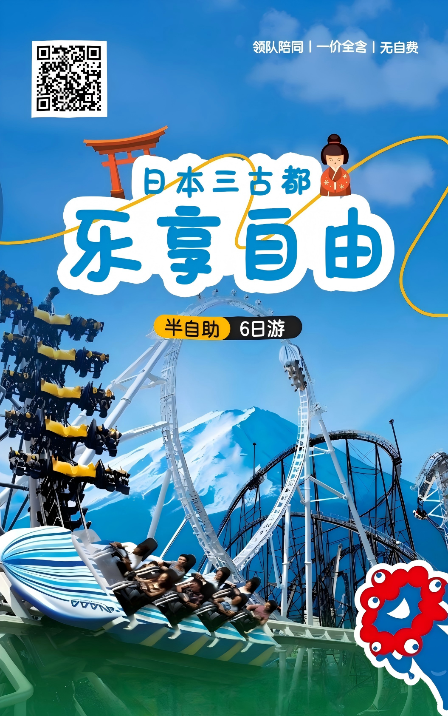
行程安排
D1
行程详情 | 南京 神户  南京==飞机==大阪神户机场 参考航班：HO1507 (11:30-15:00)
用餐 | 早餐：X 午餐：X 晚餐：X
住宿 | 大阪或附近地区酒店
D2
行程详情 | 大阪  大阪一天自由活动（无车无导游）
用餐 | 早餐：√ 午餐：X 晚餐：X
住宿 | 大阪或附近地区酒店
D3
行程详情 | 大阪 奈良 京都 中部  【奈良神鹿公园】（约20分钟）是日本最大的公园，园内遍植松树，许多古寺、神社都在林间的空隙里。园内1200头的梅花鹿嬉游其间，因此又有鹿园之称。（在注意安全的情况下，可以喂食可爱的“鞠躬”小鹿，亲密接触，也是难忘的回忆哦）
用餐 | 早餐：酒店内 午餐：含午餐 晚餐：X
住宿 | 中部地区酒店
D4
行程详情 | 中部 富士山  【富士山】第13个世界文化遗产－日本的象征 ～「富士山」
用餐 | 早餐：酒店内 午餐：√ 晚餐：温泉餐
住宿 | 温泉酒店
D5
行程详情 | 富士山 东京  【浅草寺】（约40分钟）浅草寺是东京历史最悠久、最有名、人气最旺的寺院，也是浅草地区的中心，供奉的本尊是圣观音。它始建于7世纪，因屡遭火灾，后来被重建。相传因三位渔民出海捕鱼时捞起了一座约 5.5 厘米高的金观音小雕像，才修建了这座庙宇，虽然秘藏本尊观音像是不作公开的，真品是否存在也是一个谜，但这并不妨碍众多香客们源源不断地来此祈福。来浅草寺可以顺道求一支签：求到好签就将签文带回家，意味着将好运也带回去；如果抽到下签则将签文绑在旁边特殊的木架上，寺内的和尚会帮忙念经并焚毁代表厄运的签纸。
用餐 | 早餐：酒店内 午餐：√ 晚餐：X
住宿 | 东京或附近地区酒店
D6
行程详情 | 东京 镰仓 名古屋 南京  【鹤冈八幡宫】是三大八幡宫之一，建于1063年，是镰仓的象征，这里以欣赏自然美景著称，春天的樱花和藤花，夏天的莲花，秋天的红叶都美不胜收。
用餐 | 早餐：酒店内 午餐：X 晚餐：X
住宿 | 无
费用说明
费用包含 | 1、住宿：相当于网评3-4钻酒店
费用不包含 | 1、出发地/机场的往返交通费；
购物点
项目类型 | 描述 | 停留时间 | 参考价格
电器店 | 日本数码动漫电器 | 60 分钟
综合免税店 | 日本高科技类保健产品，美容护肤品等，当日免税产品 | 60 分钟
其他说明
预订须知 | 一经预订取消有损

